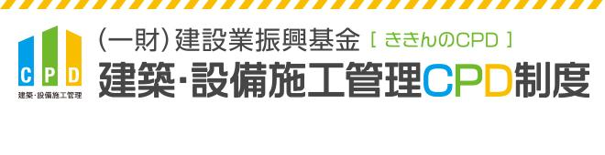
参加登録後の流れを知りたい

1：認定プログラムを受講する
CPD制度に登録していない場合、登録してから認定プログラムを受講してください。

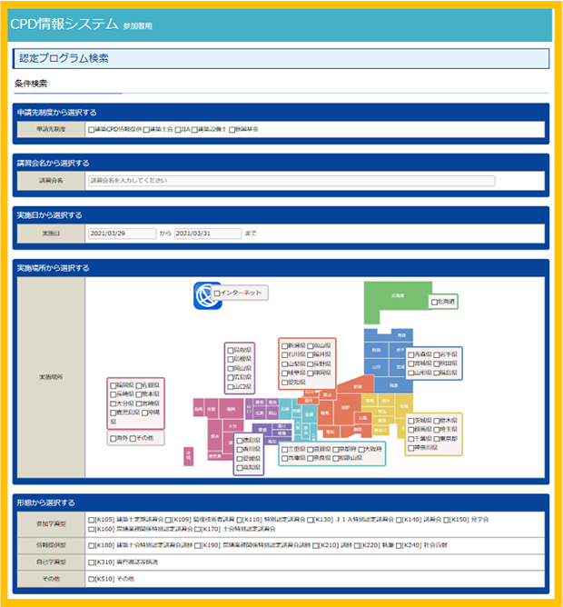
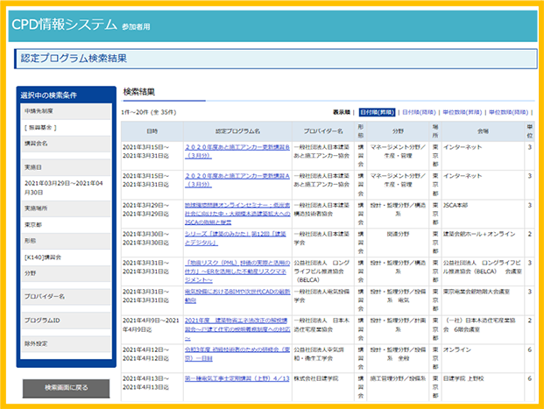
STEP.1
建設業振興基金のCPD制度HP http://www.fcip-cpd.jp/の「認定プログラム一覧」より、希望の実施都道府県や実施日で検索、絞込みをして認定プログラムを選択します。

STEP.2
ご希望の講習をみつけたら講習実施機関宛てに、直接お申込みください。
講習受講料が発生する場合は、別途負担となります。

STEP.3
講習を受講する。

2：講習受講以外のCPD単位の取得方法
単位を取得する方法は、認定プログラムになっている認定教材の購読があります。認定教材の月刊誌「建築技術」を読み、学習後に特集記事の最後に掲載されている設問に対してCPD情報システムにログインして解答します。全問正解の場合は1～5単位/件を取得できます。（別途、年間利用料1,000円が必要です。）なお、認定教材はご自身で入手していただく必要があります。

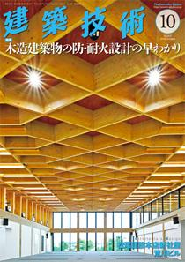
STEP.1
月刊誌「建築技術」を購入

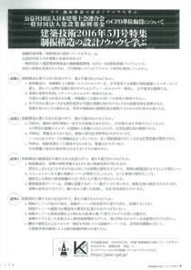
STEP.2
特集記事の最後に掲載されている設問をCPD情報システムで解答

STEP.3
全問正解の場合は1～5単位を取得

3：実績証明書の発行申請をする
公共工事の発注では、入札参加資格や総合評価方式において「CPD制度実績証明書」を求められることがあります。
CPD情報システムにログインし、申請に必要な期間などを入力してください。
申請内容の確認後にメールで実績証明書を送付します。

